Lancée par une conférence de presse organisée dans les locaux du lycée des métiers Jean-Monnet au Puy-en-Velay, cette 4e édition du POTAGE DES CHEFS a été une nouvelle fois couronnée de succès.

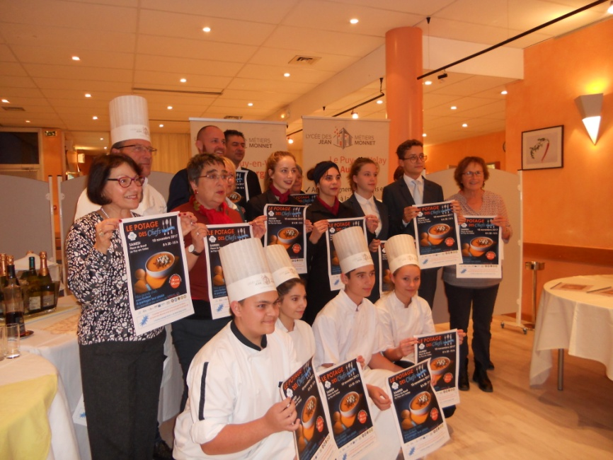
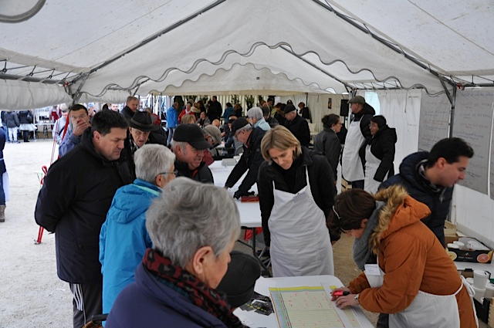

Grosse affluence sous les chapiteaux.

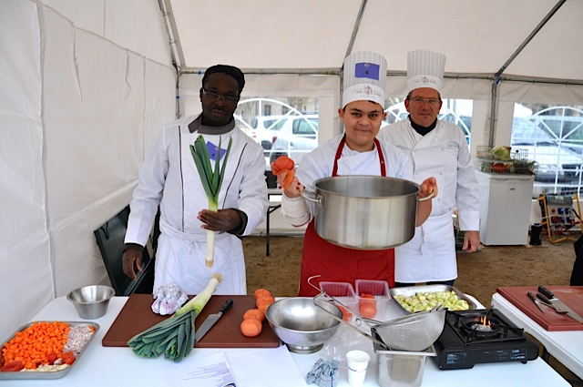

Des élèves du lycée des métiers Jean-Monnet et des stagiaires du Greta, accompagnés de leur professeur, préparent en direct un potage pour participer au concours du « meilleur potage junior ».

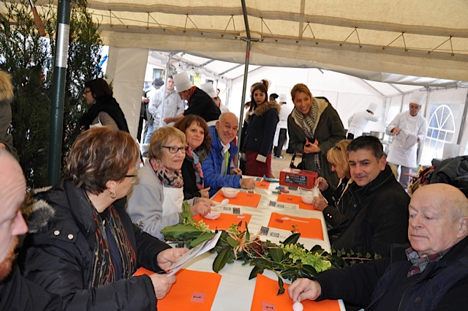

En présence de Monsieur le Maire, le Jury s’apprête à évaluer les potages des élèves, avant la remise des prix.

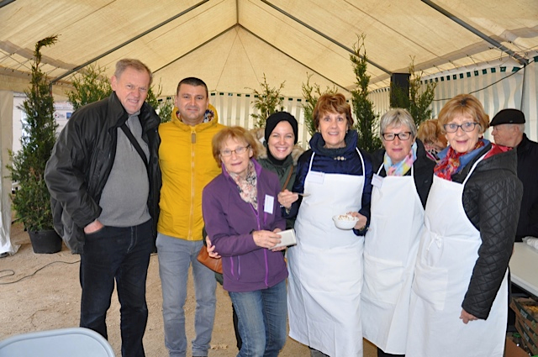

Convivialité et chaleur humaine chez les bénévoles : la soupe réchauffe aussi les coeurs.

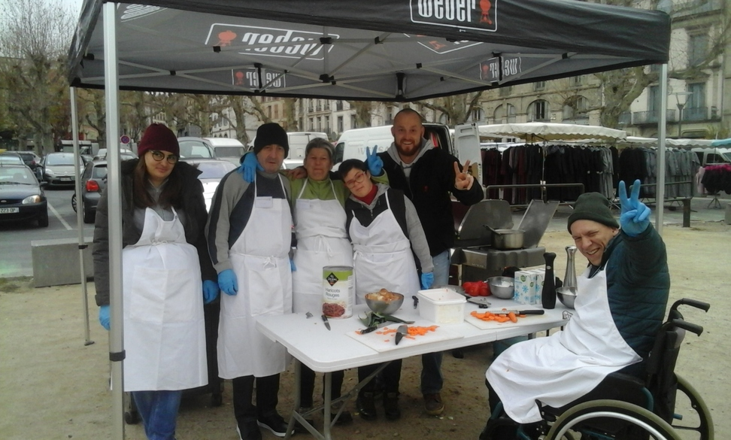

Les résidents de La Colombe, accompagnés du Chef Guillaume FOURCADE, préparent à leur tour le potage « Western au barbecue ».

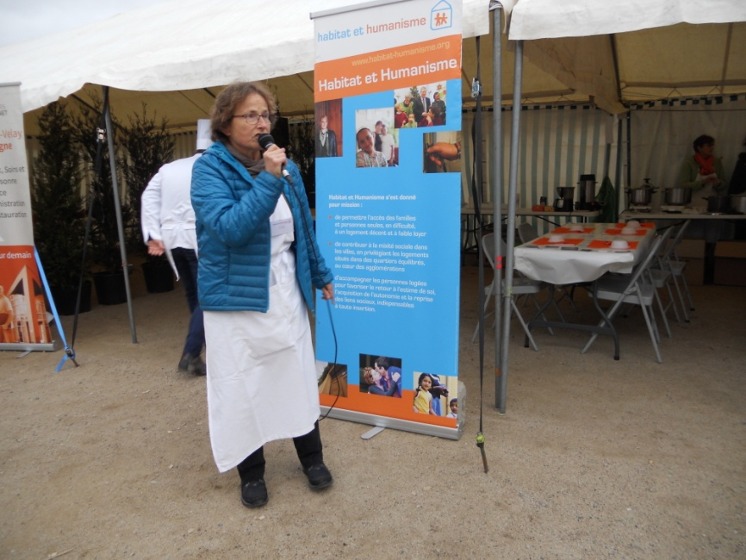

La Présidente, Marie-Thérèse DUBOEUF-BROUSSARD, n’hésite pas à donner de la voix.

